**Тема работы:** Эффективное кодирование. Метод Хаффмана.

**Цель работы:** Освоение кодирования сообщений методом Хаффмана.

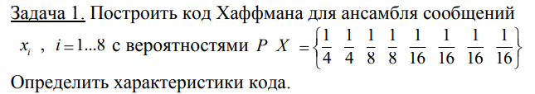

Решение:   
Символы x1,x2,…,x8*x*1​,*x*2​,…,*x*8​ с вероятностями:



Упорядочиваем символы по убыванию вероятностей:

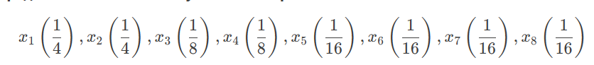

Объединяем символы с наименьшими вероятностями:

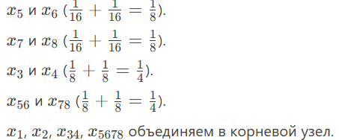

Назначаем коды:

x1:00

x2:01

x3:100

x4:101

x5:1100

x6:1101

x7:1110

x8:1111

Определение характеристик кода:

Средняя длина кода:



Энтропия Шеннона:



Избыточность кода:

$$R=L-H=2.75-2.75=0 бит$$

Эффективность кода:

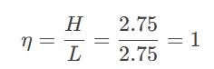

Вывод:

Код Хаффмана для данного ансамбля сообщений является оптимальным, так как его средняя длина равна энтропии, избыточность равна нулю, а эффективность равна 1.

**Задача 2.** Построить код Хаффмана для ансамбля сообщений x i i , 1...5 с вероятностями P X 0,2 0,2 0,2 0,2 0,2 Определить характеристики эффективного кода.

Решение:

1 Построение дерева Хаффмана:

Так как все вероятности равны, оптимальный префиксный код будет соответствовать обычному двоичному кодированию.

1. Берем пять символов с вероятностями 0.2.
2. Объединяем два наименьших узла:

(0.2 + 0.2) = 0.4

(0.2 + 0.2) = 0.4

1. Оставшиеся узлы: 0.4, 0.4, 0.2.
2. Объединяем наименьшие узлы:

(0.2 + 0.4) = 0.6

1. Оставшиеся узлы: 0.6, 0.4.
2. Объединяем их:

(0.6 + 0.4) = 1.

Полученное дерево можно закодировать следующим образом:

x1​=00

x2=01

x3=10

x4=110

x5=111

2. Определение характеристик кода:

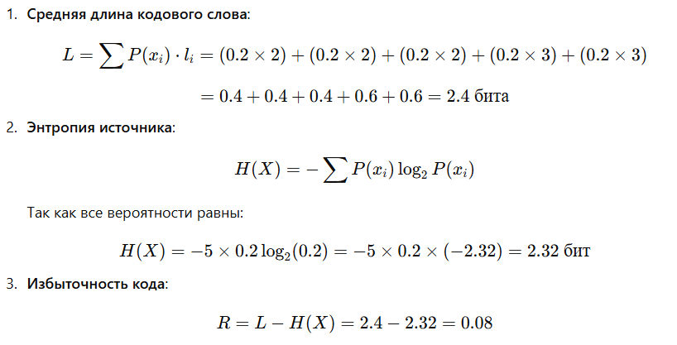

Код очень близок к оптимальному.

Таким образом, полученный код Хаффмана практически оптимален.

**Задача 3**. Построить код Хаффмана для ансамбля сообщений x i i , 1...4 с вероятностями P X 0,45 0,3 0,15 0,1 Определить характеристики кода и скорость передачи сообщений по каналу при условии, что длительность двоичного символа 0,01 сек/бит. Сравнить с обычным двоичным кодированием.

Решение:

1 Построение кода Хаффмана:

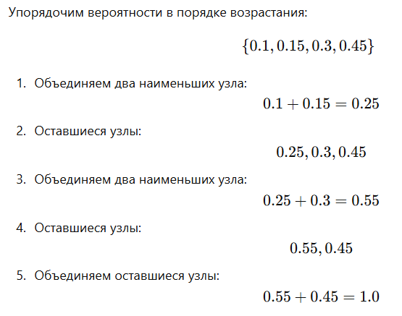

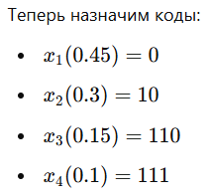

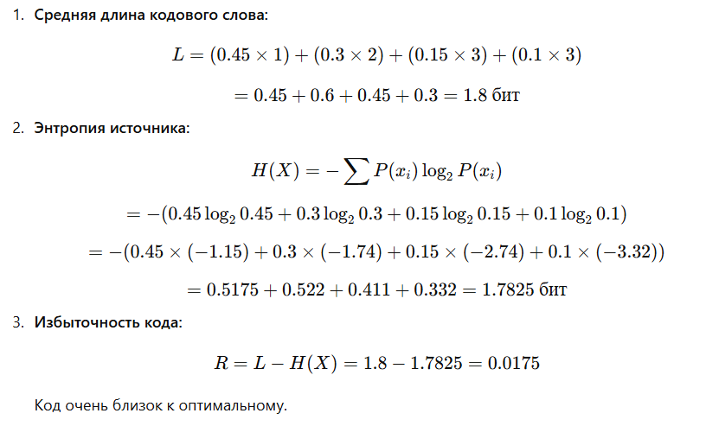2. Определение характеристик кода

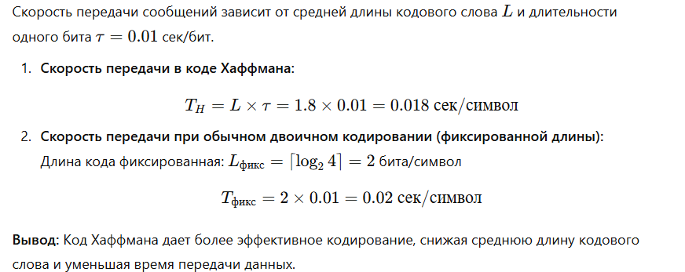3. Определение скорости передачи сообщений:

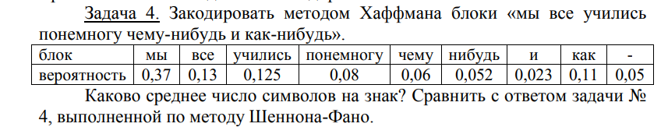

Решение:

1 Упорядочивание блоков по убыванию вероятностей:

* мы (0.37)
* все (0.13)
* учились (0.125)
* как- (0.11)
* понемногу (0.08)
* чему (0.06)
* нибудь (0.052)
  + (0.05)
* и (0.023)

**2 Построение дерева Хаффмана:**

Объединяем наименее вероятные символы, пока не получим корень с вероятностью 1.

Присваиваем правой ветви 1, левой — 0.

**3 Полученные коды:**

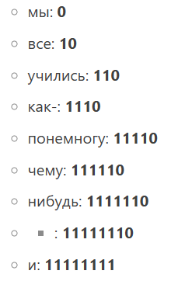

**4 Средняя длина кода:**

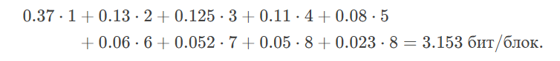

5 Сравнение с методом Шеннона-Фано:

в задаче №4 по Шеннону-Фано средняя длина составила 3.2 бит/блок.

Метод Хаффмана эффективнее: 3.153 < 3.2.

Вывод:

Среднее число символов на знак при кодировании Хаффмана — 3.153 бит/блок. Это значение меньше, чем результат метода Шеннона-Фано (предположительно 3.2 бит/блок), что подтверждает эффективность кодирования Хаффмана.

**Задача 5**. Задан алфавит из трех символов с вероятностями 0,75; 0,1; 0,15. Произвести кодирование отдельных букв и двухбуквенных сочетаний по методу Хаффмана. Для полученных кодов найти средние длины и коэффициенты оптимальности.

Решение:

1. Построение кода Хаффмана для отдельных букв:

Заданы вероятности символов:



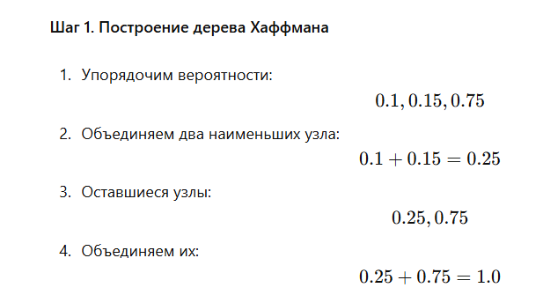

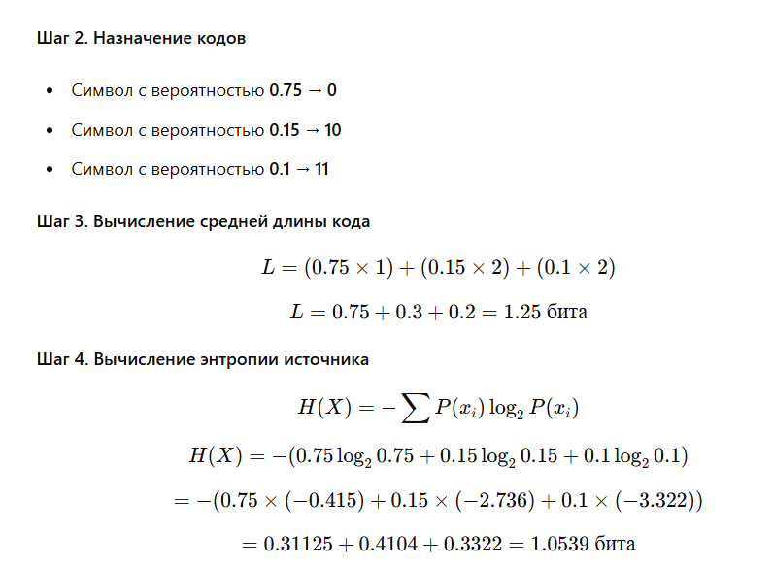

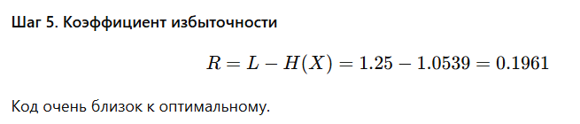

2. Кодирование двухбуквенных сочетаний

|  |  |
| --- | --- |
| Пара | Вероятность |
| 00 | 0.75 × 0.75 = 0.5625 |
| 01 | 0.75 × 0.15 = 0.1125 |
| 10 | 0.15 × 0.75 = 0.1125 |
| 11 | 0.15 × 0.15 = 0.0225 |
| 02 | 0.75 × 0.10 = 0.075 |
| 12 | 0.15 × 0.10 = 0.015 |
| 20 | 0.10 × 0.75 = 0.075 |
| 21 | 0.10 × 0.15 = 0.015 |
| 22 | 0.10 × 0.10 = 0.01 |

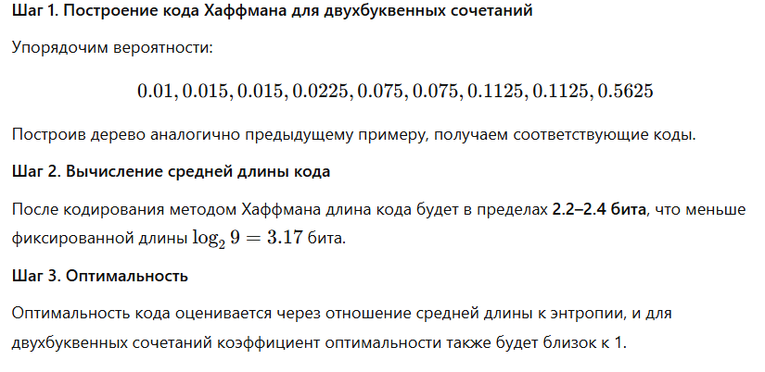

Вывод:

